Tarea IV
Captura compilacion exitosa y sin errores
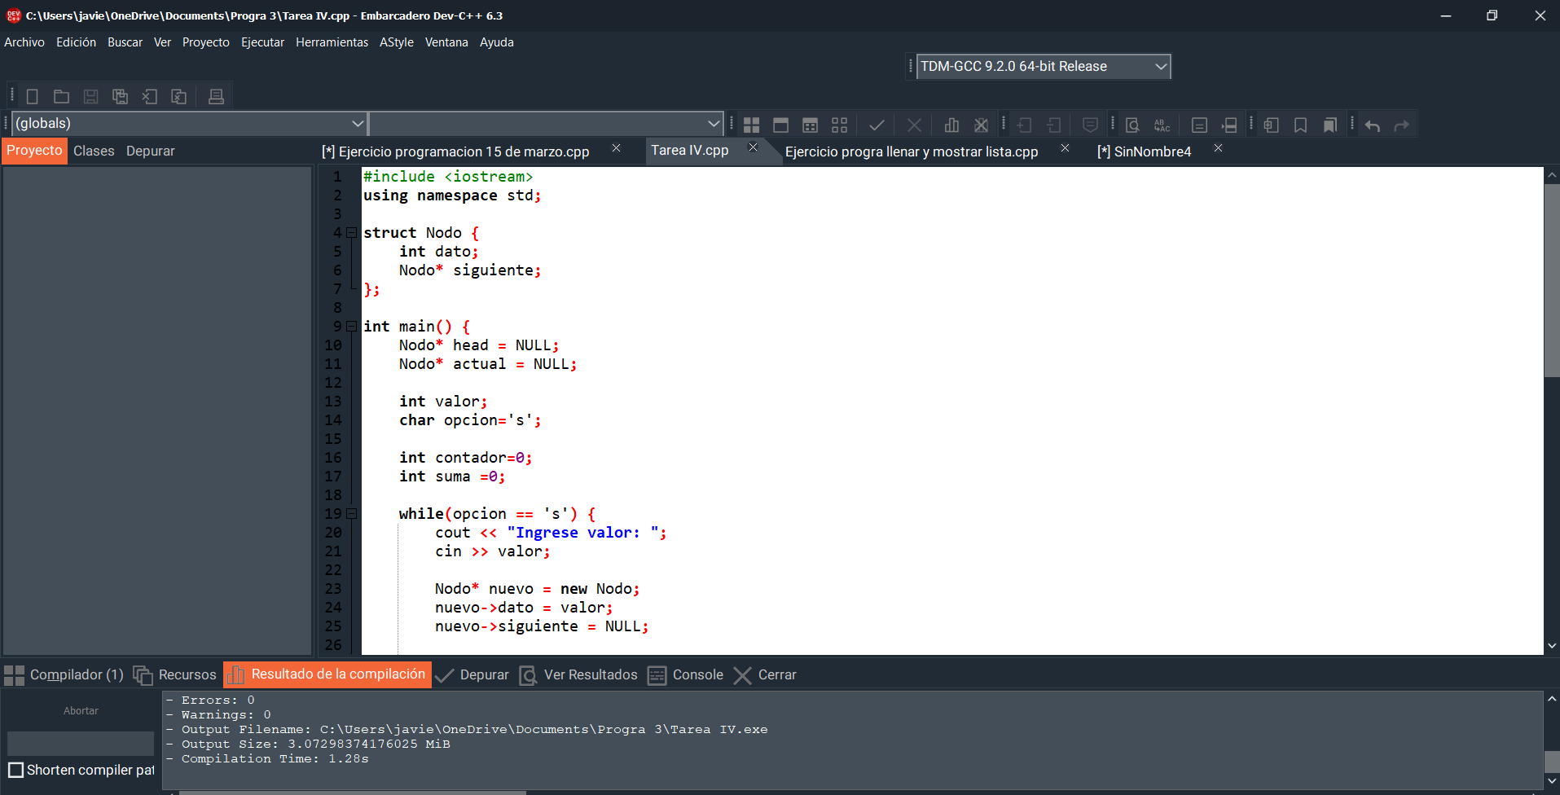
Captura del programa en ejecución
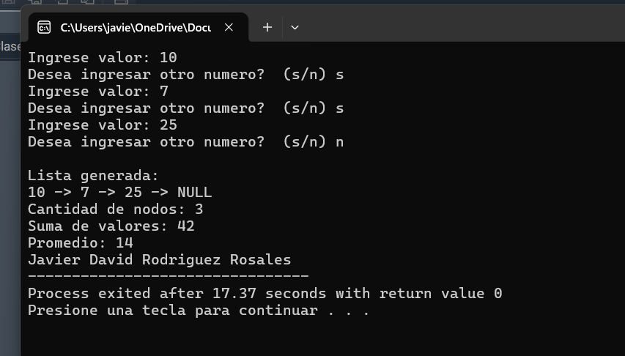
- ¿Qué función cumple el puntero actual?
El puntero actual sirve para poder agregar los datos al final de la lista sin tener necesidad de recorrerla por completo
- Que ocurriría si se elimina la línea que asigna nuevo->siguiente = NULL
Si se elimina esa línea del código no se limpia la memoria, debido que entonces el puntero no sabría a donde apuntar o podría hacerlo a cualquier lado, provocando datos basura en la memoria
- Como se conectan los nodos dentro de la lista
Se conectan por medio del puntero Siguiente, el puntero guarda la ubicación del siguiente nodo permitiendo conectar el actual con el nuevo nodo.

